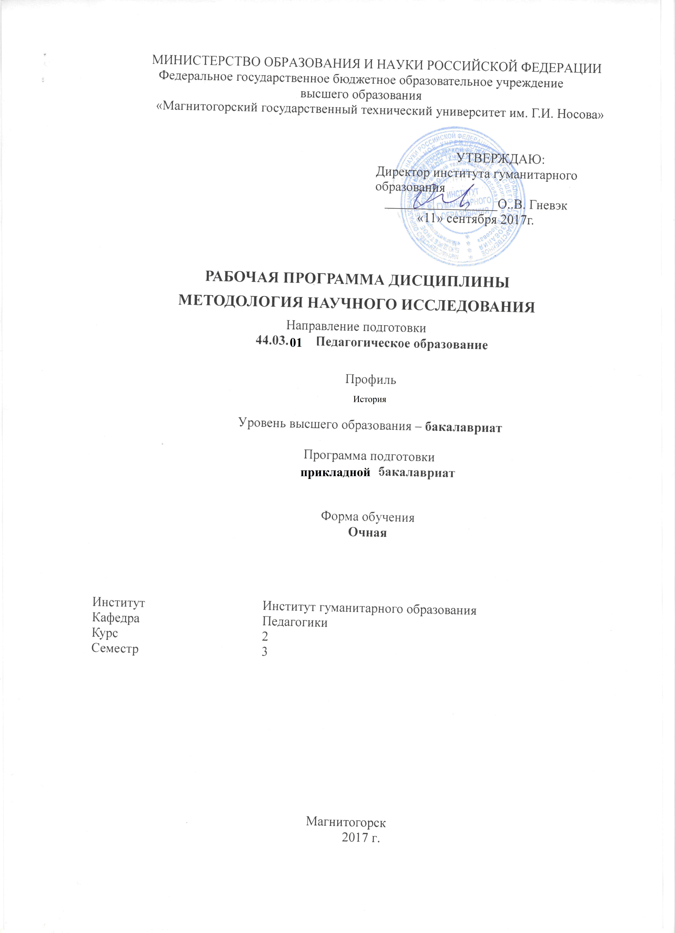

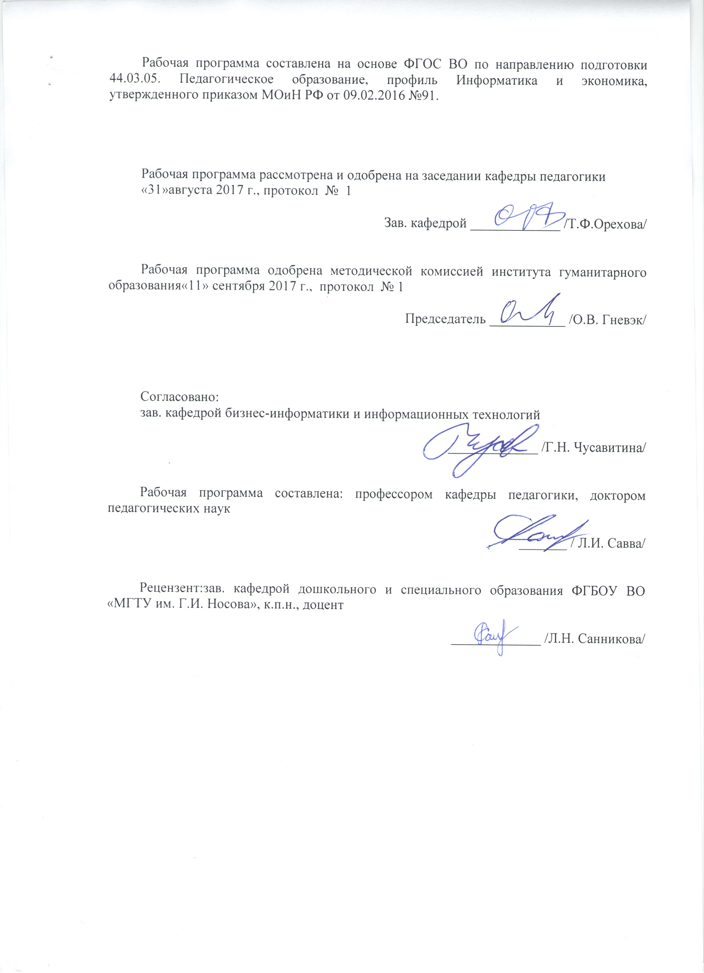

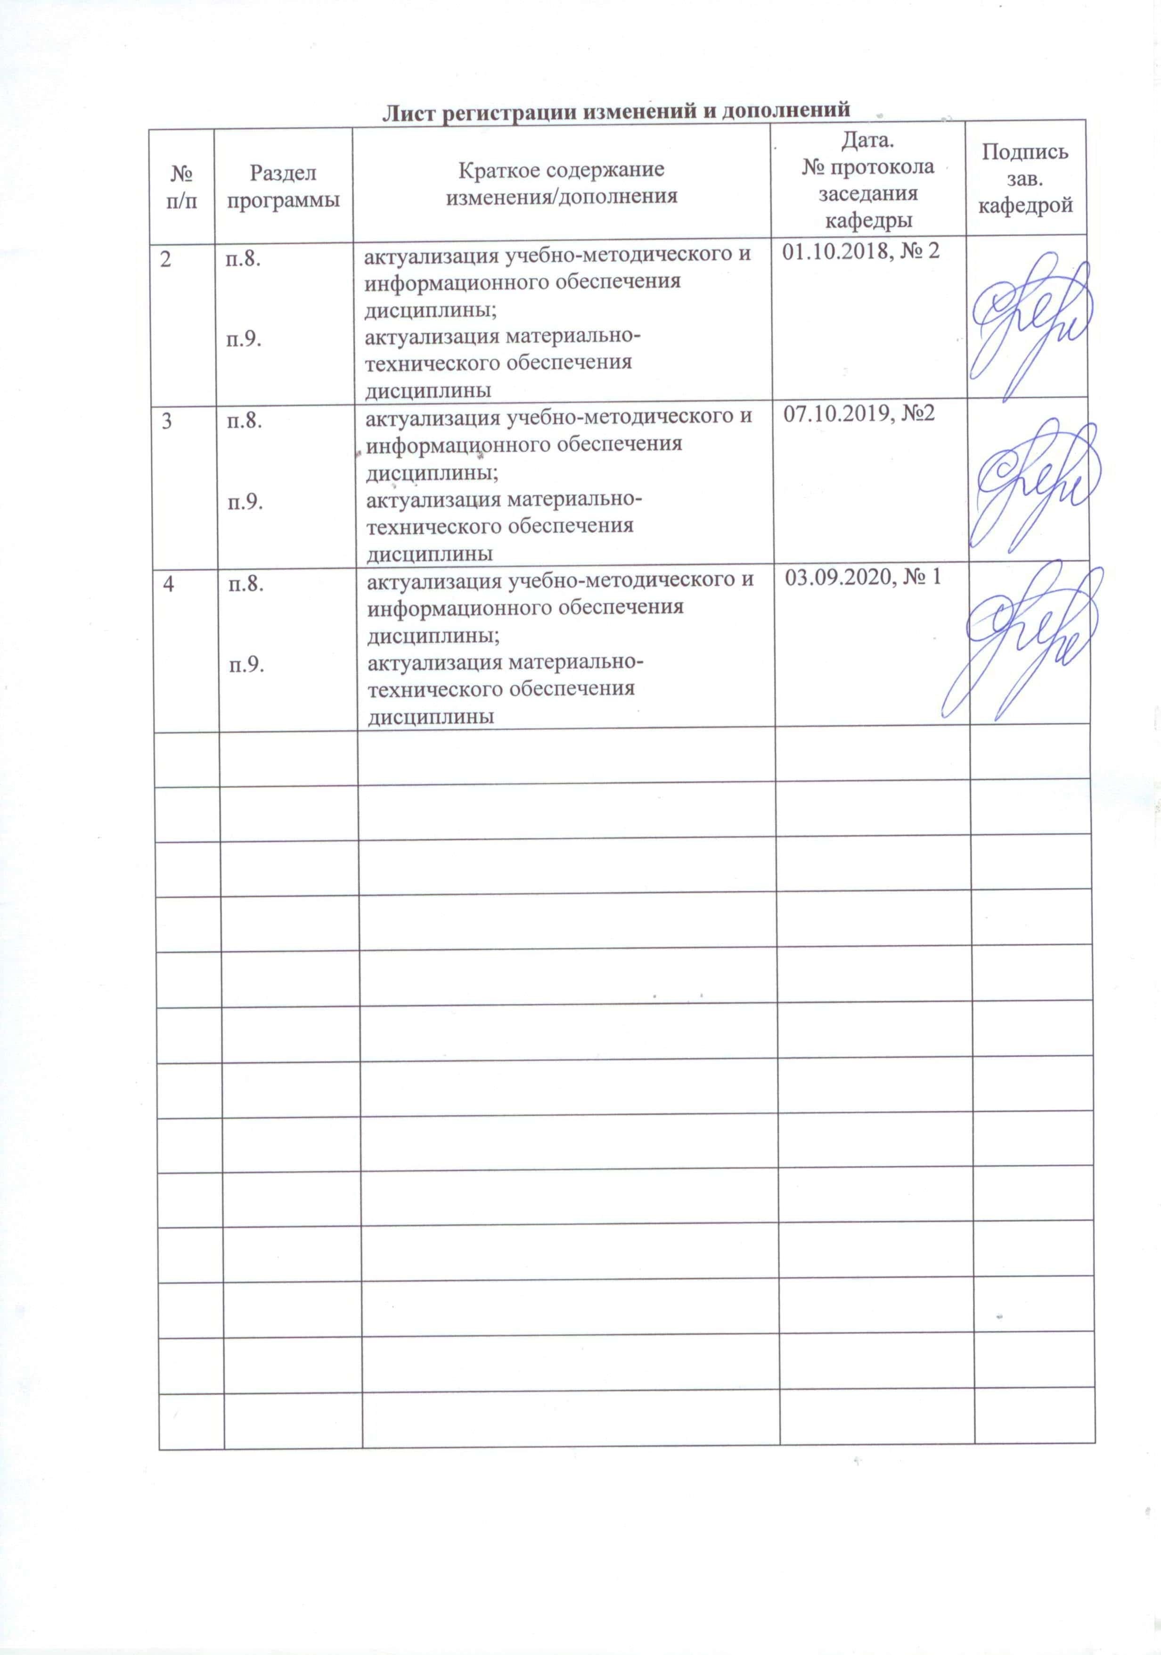

1 Цели освоения дисциплины
Целью освоения дисциплины «Методология научного исследования» является: подготовка к проведению и руководству научно-исследовательской деятельностью в образовательных организациях.

2 Место дисциплины в структуре образовательной программы
подготовки бакалавра (магистра, специалиста)
Дисциплина «Методология научного исследования» входит в базовую часть блока 1 образовательной программы.
Для изучения дисциплины необходимы знания (умения, владения), сформированные в результате изучения «Основы математической обработки информации», «Современная государственная образовательная политика», «Педагогика».
Знания (умения, владения), полученные при изучении данной дисциплины будут необходимы для изучения следующих дисциплин: «Педагогика», «Управление образовательными проектами», «Основы научно-исследовательской работы в сфере ИКТ», при проведении научно-исследовательской работы и прохождении производственно-педагогической практики.

3 Компетенции обучающегося, формируемые в результате освоения
дисциплины (модуля) и планируемые результаты обучения
В результате освоения дисциплины «Методология научного исследования» обучающийся должен обладать следующими компетенциями:

Структурный  элемент  компетенции | Планируемые результаты обучения
ОК-6 способностью к самоорганизации и самообразованию
Знать | - основные определения понятий «самоорганизация», «самообразование»;  - основные методы и формы самоорганизации и самообразования студента-исследователя  - основные принципы самоорганизации и самообразования студента-исследователя;
Уметь | - определять необходимые направления и самообразования и самоорганизации студента в научно-исследовательской деятельности  - выбрать приемы и методы организации и самоорганизации студента в научно-исследовательской деятельности;  - приобретать и обрабатывать необходимую информацию по самоорганизации и самообразованию в научно-исследовательской деятельности, пользуясь различными источниками
Владеть | - навыками самоорганизации на занятиях в аудитории и научно-исследовательской деятельности  - способами планирования , организации и коррекции программы своего самообразования в научно-исследовательской деятельности;  - способами совершенствования научных и профессиональных знаний и умений путем использования возможностей информационной среды.
ПК-11 готовностью использовать систематизированные теоретические и практические знания для постановки и решения исследовательских задач в области образования
Знать | -Понятия «наука», научное исследование, «виды научных исследований»;  -этапы, средства, методы научных исследований;  -основные методологические компоненты исследования: актуальность, объект, предмет, цель, задачи, проблема, гипотеза, методы исследования,
Уметь | -определять виды исследований,  -формулировать тему и проблему исследования;  -формулировать цель исследования и исследовательские задачи в области образования  -определять объект и предмет исследования по проблемам в области образования;  -определять проблемы, противоречия исследования;  -определять назначение этапы и методов исследования  -вести выбирать и отбирать литературу по проблеме исследования;  - составлять список литературы по ГОСТу
Владеть | -навыками выбора виды научного исследования;  -навыками формулирования проблемы исследования  -навыками сбора, и отбора необходимой научной литературы по проблеме исследования  -навыками анализа научной литературы по проблеме исследования  в области образования  навыками написания научной статьи по выбранной проблеме в области образования  -навыками выбора и использования различных методов исследования
ПК-12 способностью руководить учебно-исследовательской деятельностью обучающихся
Знать | -понятия «исследовательская деятельность»,  -«предмет, результат, процесс, методы, средства учебно-исследовательской деятельностью учащихся;  -исследовательские умения учащихся;  -особенности учебно-исследовательской деятельности учащихся  -этапы и методы планирования, организации и контроля научно-исследовательской деятельностью учащихся
Уметь | - определять объект и предмет учебно-исследовательской деятельности учащихся  - определять актуальность и проблему учебно-исследовательской деятельности  -формулировать цель и задачи, гипотезу учебно-исследовательской деятельности  - выбирать необходимые методы учебно-исследовательской деятельности с учащимися;  - составлять программу учебно-исследовательской деятельности с учащимися;  -выбирать методы в планировании, организации и контроле учебно-исследовательской работы с учащимися
Владеть | -навыками выбора предмета, цели и задач, методов учебно-исследовательской деятельности учащихся  - навыками выбора актуальной проблемы учебно-исследовательской деятельности учащихся  навыками планирования и составления программы учебно-исследовательской деятельности учащихся  -- навыками выбора критериев и показателей и диагностических методик для оценки эффективности учебно-исследовательской деятельности учащихся  -навыками выбора методов в планировании, организации и контроле учебно-исследовательской работы с учащимися

4 Структура и содержание дисциплины
Общая трудоемкость дисциплины составляет 3_ зачетных единиц 108 акад. часов, в том числе:
– контактная работа – 36/2_____ акад. часов:
– аудиторная – _36/2____ акад. часов;
– внеаудиторная – 1_____ акад. часов
– самостоятельная работа – _71____ акад. часов;

Раздел/ тема  дисциплины | Семестр | Аудиторная  контактная работа  (в акад. часах) |  |  | Самостоятельная работа (в акад. часах) | Вид самостоятельной  работы | Форма текущего контроля успеваемости и  промежуточной аттестации | Код и структурный  элемент  компетенции
Раздел/ тема  дисциплины | Семестр | лекции | лаборат.  занятия | практич. занятия
1. Раздел. Теоретические основ организации научного исследования | 3
1.1. Тема.1. Наука и методология научного педагогического исследования: функции, задачи, методологические подходы |  | 22 | - | 2 | 5 | Самостоятельное задание 1: 1.Самостоятельное изучение учебной и научно литературы по теме. «Наука и методология научного педагогического исследования: функции, задачи, методологические подходы»  2. Обзорный анализ научной литературы по теме  3. Разработка глоссария к теме  Подготовка докладов по теме «Характеристика методологических подходов в педагогических исследованиях» (по выбору студента) | Семинарское занятие 1.  Выступление с докладом по теме «Характеристика методологических подходов в педагогических исследованиях» (по выбору студента).  Проверка обзорного анализа  Проверка глоссария по теме | ОК-6 зув  ПК-11зу  ПК-11зу
1.2. Тема. Виды, характеристика и результаты научного исследования |  | 22 | - |  | 5 | Самостоятельное задание 2: 1.Обзорный анализ научной литературы по теме «Виды, характеристика и результаты научного исследования».  2. Разработка глоссария к теме  3. Составление таблицы по характеристике видов научного исследования | Проверка обзорного анализа  Проверка глоссария по теме  Представление сравнительной таблицы | ОК-6 зу  ПК-11зув  ПК-12зу
1.3. Тема Методологические компоненты исследования: актуальность, проблема, тема, объект, предмет, цель и задачи исследования |  | 22 | - | 2 | 5 | Практическое занятие 1:  Выполнение задания  1.Написать аннотации к четырем ниже предложенным статьям.  2. Сформулировать тему научного педагогического исследования, доказать правильность формулировки темы.  Самостоятельное задание 3: 1.Обзорный анализ научной литературы по теме «Методологические компоненты исследования: актуальность, проблема, тема, объект, предмет, цель и задачи исследования»  2. Разработка глоссария к теме  3. Написать аннотацию научной статьи, указав тему, объект, предмет, ключевые понятия | Практическое занятие 1:  Выступление с аннотации к научным статьям  Представление темы научного исследования | ОК-6 зув  ПК-11зув  ПК-12зув
1.4.Тема. Гипотеза в научном исследовании ее виды |  | 22 | - | 2 | 5 | Практическое занятие 2:  Выполнение задания по составлению разных видов научной гипотезы  Самостоятельное задание 4: 1.Обзорный анализ научной литературы по теме «Гипотеза в научном исследовании ее виды»  2. Разработка глоссария к теме | Практическое занятие 2:  Защита индивидуального задания по видам научных гипотез | ОК-6 зу  ПК-11зу
1.5. Структура ВКР, характеристика ее структурных компонентов |  | 22 | - |  | 5 | Самостоятельное задание 5  2.Определение структурных компонентов ВКР (глав и параграфов ) по выбранной теме научного исследования  Самостоятельное задание 4: 1.Анализ СМК и научной литературы по теме «Структура ВКР »  2. Разработка глоссария к теме | Консультации  Проверка индивидуального самостоятельного задания 4 | ПК-11зув
1.6.Тема Поиск, подбор, отбор и обработка научной литературы |  | 2 | - | 2 | 6 | Практическое занятие 3:  Составление списка публикаций по ГОСТу. на основе сводной таблицы  Самостоятельное задание 6:  1.Фронтальный анализ научной литературы по теме «Поиск, подбор, отбор и обработка научной литературы »  2. Разработка глоссария к теме  3.Выполнение задания по составлению списка литературы к научной статьи по выбранной теме | Практическое занятие 3:  Представление списка публикаций  Проверка индивидуальных самостоятельного задания 5 | ОК-6 зув  ПК-11зув  ПК-12зув
Итого по разделу |  | 110 | - | 8 | 31 | Тестирование по разделу 1. | Проверка теста1. | ОК-6 зув  ПК-11зув  ПК-12зув
2. Раздел. Экспериментальная работа в научном исследовании |  |  | -
2.1. Тема Классификация и общая характеристика методов и средств научного исследования |  | 2 | - | 2 | 4 | Самостоятельное задание 7:  1.Изучение материала, дополнительного к лекции  2.Разработка глоссария к теме  3.Подготовка доклада с презентацией по теме «Классификация и общая характеристика методов и средств научного исследования» | Семинарское занятие 2:  Выступление с докладом и презентацией | ОК-6зув  ПК-11зув  ПК-12зув
2.2. Тема. Критериально-диагностический инструментарий в экспериментальной работе |  | 2 | - | 2/2 | 6 | Самостоятельное задание 8:  1. Самостоятельное изучение учебной и научно литературы по теме. «Критериально-диагностический инструментарий в экспериментальной работе»  2. Выполнение задания по разработка группового проекта «Критерии-показатели и диагностические методики» (по выбранной теме исследования» | Практическое занятие 4.  Защита группового проекта | ПК-11зув  ПК-12зув
2.3. Тема Эксперимент как метод научного исследования и его характеристика |  | 2 |  |  | 6 | Самостоятельное задание 9:  1.Самостоятельное изучение учебной и научно литературы по теме «Эксперимент как метод научного исследования и его характеристика».  2. .Разработка глоссария к теме  3.Подготовка задания: «Этапы и методы экспериментальной работы»  4. Подготовка научной статьи на конференцию | Консультации  Проверка задания | ПК-11зув  ПК-12зув
2.4.Тема Опрос, анкетирование и тестирование как методы научного исследования и их характеристика |  | 1 |  | 2 | 8 | Самостоятельное задание 10:  1.Самостоятельное изучение учебной и научно литературы по теме «Опрос, анкетирование и тестирование как методы научного исследования и их характеристика  2. Подготовка доклада и презентации (по выбору студента  3. Подготовка научной статьи на конференцию | Семинарское занятие 3:  Консультации  Презентация и доклад по теме | ПК-11зув  ПК-12зув
2.5.Тема Наблюдение как метод научного исследования и его характеристика |  | 1 |  | 2 | 8 | Самостоятельное задание 11:  1.Самостоятельное изучение учебной и научно литературы по теме «Наблюдение как метод научного исследования и его характеристика»  2. Подготовка доклада и презентации (по выбору студента  3. Подготовка научной статьи на конференцию | Семинарское занятие 4:  Консультации  Презентация и доклад по теме | ПК-11зув  ПК-12зув
2.6. Тема Графические, математические и статистические методы научного исследования и их характеристика. |  |  |  | 2 | 8 | Самостоятельное задание 12:  1.Самостоятельное изучение учебной и научно литературы по теме «Графические, математические и статистические методы научного исследования и их характеристика»  2. Подготовка доклада и презентации (по выбору студента  3. Подготовка научной статьи на конференцию | Семинарское занятие 5 «Графические, математические и статистические методы научного исследования и их характеристика»:  Консультации  Презентация и доклад по теме | ПК-11зув  ПК-12зув
Итого по разделу |  | 8 |  | 10/2 | 40 | Тестирование  Подготовка научной статьи на конференцию | Проверка тест 2-3  Проверка научной статьи | ОК-6 зув  ПК-11зув  ПК-12зув
Итого за семестр |  | 18 |  | 18/2 | 71 | Тестирование  Тестирование  Выступление со статьей на конференции | Промежуточная аттестация -зачет с оценкой | ОК-6 зув  ПК-11зув  ПК-12зув
Итого по дисциплине |  | 18 |  | 18/2 | 71 | Тестирование  Выступление со статьей на конференции | Промежуточная аттестация зачет с оценкой | ОК-6 зув  ПК-11зув  ПК-12зув

5 Образовательные и информационные технологии
В рамках дисциплины «Педагогика и психология высшей школы» планируется проведение традиционных и нетрадиционных лекционных и практических занятий. Традиционные занятия: информационная лекция, семинар с подготовленными докладчиками, практические занятия составлению таблиц, схем, решению педагогических задач. Нетрадиционные: проблемные лекции и семинары, различные виды дискуссий: мозговой штурм, дебаты, круглый стол; семинар по решению профессиональных задач.
В связи с необходимостью актуализации студентов в рамках семинарских и практических занятий широко применяются следующие технологии:
1. Педагогические технологии на основе активизации и интенсификации деятельности обучающихся:
1.1 Игровые технологии
1.2 Технология современного проектного обучения: разработка группового проекта.
3 Интерактивные технологии:
3.1.Лекции -визуализации;
3.2. Работа в команде по составлению презентации;
3.3.Кейс-стади на практических занятиях;
3.4. Проблемные технологии;
3.4. Исследовательские технологии ( конференции)
3.6.Семинары-дискуссии.
4.Решение проблемных задач и заданий.
5. Технология коммуникативного обучения
6. Информационно-коммуникативные технологии:
6.1. Практические и самостоятельные задания с применения специализированных программных сред.
6.2.Лекции - визуализации;
6.2 Технологии использования интернета.

6 Учебно-методическое обеспечение самостоятельной работы обучающихся
По дисциплине «Методология и методы исследования» предусмотрена аудиторная и внеаудиторная самостоятельная работа обучающихся.
Аудиторная самостоятельная работа студентов предполагает выполнение заданий на практических работах и выступление на семинарских занятиях..

Аудиторные задания:
Задание № 1. Написать аннотации к четырем ниже предложенным статьям.
5. Выполненное задание включает два элемента:
1) название статьи, выполненное в соответствии с требованиями к библиографическому описанию журнальных статей;
2) текст аннотации.
Задание 2. Сформулировать тему научного педагогического исследования, руководствуясь соответствующими рекомендациями из пособия «Подготовка курсовых и дипломных работ по педагогическим наукам», доказать правильность формулировки темы.
Алгоритм доказательства правильности формулировки темы:
1) что (цель) – формирование нравственной устойчивости;
2) кто (субъектная основа исследования) – младшие школьники;
3) как (средство) – эстетическое воспитание;
4) когда (время) – период обучения в школе детей младшего школьного возраста (4 года);
5) где (место) – процесс эстетического воспитания в школе.
Задание 3. Сделать библиографическое описание литературных источников по предложенным в таблице элементам.
Задание 4. Ознакомиться с нижеследующими текстами и соединить одну группу текстов (по выбору студента) в связанное изложение по теме с учетом требований к анализу литературы (см. пособие «Подготовка курсовых и дипломных работ по педагогическим наукам»).
Задание 5. По предложенным темам сформулировать следующие параметры исследования: проблему, цель, объект, предмет, задачи (не менее трех).
. При выполнении задания 3.2. следует сформулировать параметры, которые сформулированы в образце.
2. Форматирование стандартное:
– тип шрифта – Times New Roman (см. Рисунок 1);
– кегль (размер) – 14 (см. Рисунок 1);
– межстрочный интервал – полуторный (см. Рисунок 2);
– отступ первой строки (абзацный отступ) – 1,25 см (см. Рисунок 2);
– выравнивание – по ширине (см. Рисунок 2);
– интервал между абзацами (перед и после) – 0 (см. Рисунок 2);
– поля: левое – 3 см, правое – 1 см, верхнее и нижнее – по 2 см (см. рисунок 3).
Задание 6. Определить структуру исследования (ВКР) и сформулировать название глав и параграфов с учетом методических указаний.
Задание 7. В поисковой строке в любой поисковой системе интернет набрать текст: журналы по педагогике или научные журналы по педагогике, или педагогические журналы, или журналы по педагогическим наукам, журналы об образовании и др. т. п.. Выписать названия этих журналов (не менее 10 наименований) с адресом сайта, на котором этот журнал помещен. Помните, что все ссылки должны быть активны, тол есть открываться.
Задание 8. Установление соотношение, взаимосвязь, взаимообусловленность сторон личности, отраженных в приведенных ниже определениях. Укажите наиболее полную характеристику личности из приведенных определений. Из предложенных определений составьте свое собственное полное определение понятия «личность».
- Личность – человек, обладающий способностями для деятельности в соответствии со способностями и потребностями.
- Личность – активное действующее лицо, сознательный творец, производитель ценностей.
- Личность – человек, устремленный со своими потребностями, зависимый от внешних обстоятельств и условий, собственной жизни и деятельности.
- Личность – человек, обладающий определенными качествами и свойствами, характеризующими его состояние.
- Личность – свободный человек, непрерывно развивающийся в процессе активного и продуктивного отношения и общения с социальной и природной средой.
Задание9. Сформулируйте три темы научного педагогического исследования, которые начинаются с названия разных педагогических процессов: – Формирование …,– Развитие …, – Воспитание ….
Задание 10.Докажите правильность формулировки предложенных тем научных статей с определяется наличием в ней пяти основных позиций, благодаря чему понятно, какую проблему поднимает исследователь, или по-другому обозначение того, что он хочет получить в процессе своей исследовательской деятельности (то есть какова его цель и результат, который планирует получить исследователь), кто составляет субъектную основу его исследования, как, какими средствами он планирует решать заявленную в теме проблему, когда, в течение какого времени исследователь намеревается решить данную проблему, где, в каком образовательном пространстве (то есть месте) планируется проводить исследование (см. таблицу 1).
- Таблица 1 – Схема позиций, которые необходимо учитывать
при формулировании темы научно-педагогического исследования
Что? | Кто? | Как? | Когда? | Где?
Цель,  результат | Субъектная основа | Средство | Время | В каком  пространстве

Внеаудиторные самостоятельные задания
Самостоятельное задание 1: 1.Самостоятельное изучение учебной и научно литературы по теме. «Наука и методология научного педагогического исследования: функции, задачи, методологические подходы»
2. Обзорный анализ научной литературы по теме
3. Разработка глоссария к теме
4. Подготовка докладов по теме «Характеристика методологических подходов в педагогических исследованиях» (по выбору студента)
Самостоятельное задание 1:
1.Самостоятельное изучение учебной и научно литературы по теме. «Наука и методология научного педагогического исследования: функции, задачи, методологические подходы»
2. Обзорный анализ научной литературы по теме
3. Разработка глоссария к теме
4. Подготовка докладов по теме «Характеристика методологических подходов в педагогических исследованиях» (по выбору студента)
Самостоятельное задание 2:
1.Обзорный анализ научной литературы по теме «Виды, характеристика и результаты научного исследования».
2. Разработка глоссария к теме
3. Составление таблицы по характеристике видов научного исследования
Самостоятельное задание 3:
1.Обзорный анализ научной литературы по теме «Методологические компоненты исследования: актуальность, проблема, тема, объект, предмет, цель и задачи исследования»
2. Разработка глоссария к теме
3. Написать аннотацию научной статьи, указав тему, объект, предмет, ключевые понятия
Самостоятельное задание 4:
1.Обзорный анализ научной литературы по теме «Гипотеза в научном исследовании ее виды»
2. Разработка глоссария к теме
Самостоятельное задание 5:
1. Анализ СМК и научной литературы по теме «Структура ВКР »
2. Разработка глоссария к теме
Самостоятельное задание 6:
1.Фронтальный анализ научной литературы по теме «Поиск, подбор, отбор и обработка научной литературы »
2. Разработка глоссария к теме
3.Выполнение задания по составлению списка литературы к научной статье по выбранной теме
Самостоятельное задание 7
1.Изучение материала, дополнительного к лекции
2.Разработка глоссария к теме
3.Подготовка доклада с презентацией по теме «Классификация и общая характеристика методов и средств научного исследования»
Самостоятельное задание 8:
1. Самостоятельное изучение учебной и научно литературы по теме. «Критериально-диагностический инструментарий в экспериментальной работе»
2. Выполнение задания по разработка группового проекта «Критерии-показатели и диагностические методики» (по выбранной теме исследования»
Самостоятельное задание 9:
1.Самостоятельное изучение учебной и научно литературы по теме «Эксперимент как метод научного исследования и его характеристика».
2. .Разработка глоссария к теме
3.Подготовка задания: «Этапы и методы экспериментальной работы»
4. Подготовка научной статьи на конференцию
Самостоятельное задание 10:
1.Самостоятельное изучение учебной и научно литературы по теме «Опрос, анкетирование и тестирование как методы научного исследования и их характеристика
2. Подготовка доклада и презентации (по выбору студента
3. Подготовка научной статьи на конференцию
Самостоятельное задание 11:
1.Самостоятельное изучение учебной и научно литературы по теме «Наблюдение как метод научного исследования и его характеристика»
2. Подготовка доклада и презентации (по выбору студента
3. Подготовка научной статьи на конференцию
Самостоятельное задание 12:
1.Самостоятельное изучение учебной и научно литературы по теме ««Графические, математические и статистические методы научного исследования и их характеристика»
2. Подготовка доклада и презентации (по выбору студента
3. Подготовка научной статьи на конференцию

Тест на проверку теоретических знаний:
Тест 2
1 На теоретическом уровне в научном педагогическом исследовании устанавливаются новые факты в педагогической науке ... (выберите правильный ответ)
1) верно
2) неверно
2 На методологическом уровне в научном педагогическом исследовании на базе эмпирических и теоретических данных формулируются общие принципы и методы исследования педагогических явлений, построения теории ... (выберите правильный ответ)
1) верно
2) неверно
3 На эмпирическом уровне в научном педагогическом исследовании выдвигаются и формулируются основные, общие педагогические закономерности, позволяющие объяснить ранее открытые факты и предсказать их будущее развитие ... (выберите правильный ответ)
а) верно
б) неверно
4 Метод исследования, состоящий в восхождении от единичных фактов к некоторому обобщающему логическому заключению, называется … (выберите правильный ответ)
1) дедукция
2) индукция
3) анализ
4) синтез
5) верификация
5 Логический путь от общего к частному называется … (выберите правильный ответ)
1) индукцией
2) фальсификацией
3) дедукцией
4) верификацией
6 Научное допущение или предположение, истинность которого не доказана с абсолютной достоверностью, но является возможной или весьма вероятной, называется … (выберите правильный ответ)
1) гипотезой
2) фактом
3) истиной
4) методологией
7 Метод исследования, при котором объект исследования замещается другим объектом, находящимся в отношении подобия к первому объекту, называется … (выберите правильный ответ)
1) моделированием
2) доказательством
3) аналогией
4) наблюдением
8 Расположите перечисленные формы научного познания в соответствии с последовательностью, которая имеет место в реальном процессе научного познания
Теория, факты, гипотеза, проблема
Правильный ответ: 1 – факты, 2 – проблема, 3 – гипотеза, 4 –теория
9 Теоретический уровень исследования характеризуется:
1) преобладанием логических методов познания
2) преобладанием чувственного познания
3) преобладанием практических методов познания
10 Необходимым условием связи между проблемой и гипотезой, в которой содержится предполагаемое решение проблемы, является единый понятийно-терминологический … (подберите правильное значение пропущенного слова:
1) агрегат
2) аппарат
3) суррогат
4) конгрегат
5) препарат
6) конструктив
11 Элементами научного знания являются … (выберите все правильные ответы):
1) факты
2) закономерности
3) гипотезы
4) теоремы
5) теории
6) научные картины мира
12 Главное условие, которому должна удовлетворять гипотеза в науке, – это … (выберите правильный ответ)
1) обоснованность
2) системность
3) завершенность
4) научность
5) эссенциальность
6) закономерность
13 Дедукция (в переводе с лат. – выведение) – вывод по правилам логики. Дедукция является основным средством доказательства многих методов по принципу «от общего к частному». На принципах дедукции базируется один из важнейших методов научного познания … (выберите правильный ответ)
1) гипотетико-дедуктивный;
2) знаково-предметный;
3) изоморфно-редуктивный;
4) гомоморфно-индуктивный;
5) гипотетико-редуктивный;
6) гомоморфно-дедуктивный
14 Область знания, занимающаяся изучением методов познания, называется … (выберите правильный ответ)
1) эксперимент
2) методология
3) моделирование
4) математика
15 Метод исследования, при котором устанавливается отношение одной величины к другой, служащей эталоном, стандартом, называется … (выберите правильный ответ)
1) наблюдение
2) измерение
3) взвешивание
4) опыт
5) эксперимент
6) анкетирование
16 Метод, позволяющий изучать явления действительности в контролируемых, управляемых, точно учитываемых условиях , называется … (выберите правильный ответ) интерпретация
аксиоматизаци
систематизация
4) опыт
5) эксперимент
6) абстрагирование
17 К методам первичной информации со слов опрашиваемых относятся … (выберите все правильный ответ)
1) анкетирование
2) наблюдение
3) опрос
4)апробирование
5) дознание
6) интервьюирование
7) зондаж
18 Существуют различные методы исследования: общие и специфические, практические и логические, эмпирические и теоретические и т. д. Такие методы, как научное наблюдение, эксперимент, формализация, идеализация относят к методам … (выберите правильный ответ)
1) специфическим
2) общим
3) частным
4) техническим
5) гуманитарным
6) логическим
19 Наука – это социальное явление, которому присущи следующие функции (выберите все правильные ответы):
1) образовательная
2) мировоззренческая
3) воспитательная
4) исследовательская
5) филологическая
6) политическая
20 Основными признаками научных знаний являются … (выберите правильные ответы):
1) системность
2) истинность
3) целостность
4) дискретность
5) обоснованность
6) эссенциальность
Задания для самоанализа
- Дайте определение понятий: наука, научное исследование и педагогическое исследование. Определите особенности последнего.
- Назовите основные функции научного исследования.
- Как взаимосвязаны виды исследований и формы представления их результатов?
- Дайте характеристику основных видов научного исследования.
- Чем отличается экспериментальное и эмпирическое исследования?
- Какие требования предъявляются к методическим компонентам исследования?
- Объясните понятие « методология» и «методология научного исследования».
- В чем отличие темы и проблемы?
- Почему необходимо сужать рамки научного исследования?
- В чем отличие проблемы от проблемной ситуации и практической задачи?
- Каковы пути доказательства актуальности проблемы?
- Дайте определение цели исследования.
- Раскройте зависимость задач от цели исследования.
- Каковы основные виды гипотез в педагогическом исследовании?
- Что такое методологические компоненты исследования?
- Что понимается под теоретической и практической значимостью исследования?
- В чем заключается логика исследования?
- Как связаны этапы и задачи исследования
- Охарактеризуйте задачи прогностической стадии.
- Дайте характеристику заключительной стадии исследования.
- Что означает репрезентативность выборки?
- Как связаны методы исследования и этапы исследования?
- Сравните метод наблюдения и эксперимента. В чем их принципиальная разница?
- Назовите отличительные признаки интервью как метода исследования?
- В чем смысл метода наблюдения и моделирования как методов педагогического исследования? В чем их существенная разница?
- Какие методы относятся к методам обработки материалов исследования?
- Когда используется статистические методы?
- В чем смысл применения математических методов в педагогическом исследовании?
- Можно ли говорить о том, что сам эксперимент включает в себя другие методы?
- Чем отличается эксперимент от других методов исследования?
- Как связаны цель исследования и цель эксперимента?
- Какие задачи решаются в ходе констатирующего эксперимента?
- Чем отличается экспериментальная группа от контрольной?
- Чем отличается естественный эксперимент от лабораторного?

7 Оценочные средства для проведения промежуточной аттестации
а) Планируемые результаты обучения и оценочные средства для проведения промежуточной аттестации:

Структурный элемент  компетенции | Планируемые результаты обучения | Оценочные средства
ОК-6 способностью к самоорганизации и самообразованию
Знать | - основные определения понятий «самоорганизация», «самообразование»;  - основные методы и формы самоорганизации и самообразования студента-исследователя  - основные принципы самоорганизации и самообразования студента-исследователя; | Примерный перечень вопросов к зачетному тесту:  - Определение понятия «наука», виды научных исследований.  - Общее энциклопедическое определение понятия «методология», «методология научного исследования».  - Виды научного исследования и их характеристика  - Характеристика научной деятельности: коллективная и индивидуальная научная деятельность.  - Средства и методы научного исследования.  - Организация процесса проведения научного исследования: логика, фазы, стадии и этапы.  - .Поблемы и противоречия в научном исследовании.  - Связь и отличие темы и проблемы в педагогическом исследовании  - Актуальность темы педагогического исследования и её составляющие.  - Цель и задачи педагогического исследования, их взаимосвязь  - Объект, предмет педагогического исследования.  - Гипотеза исследования: сущность, виды и способы формулировки.  - Программа научного педагогического исследования.  - Характеристика теоретических методов научного исследования  - Характеристика синтеза, анализа, абстрагирования и систематизации как теоретических методов научного исследования,  - Характеристика моделирования как метода научного исследования  - Характеристика опроса, анкетирования, наблюдения, тестирования как эмпирических методов научного исследования  - Сущность педагогического эксперимента. Виды, этапы организации эксперимента и их отличительные признаки.  - Характеристика методов обработки материала исследования.  - Выбор методов научного исследования.  - Самоорганизация и самообразование педагога-исследователя
Уметь | - определять необходимые направления и самообразования и самоорганизации студента в научно-исследовательской деятельности  - выбрать приемы и методы организации и самоорганизации студента в научно-исследовательской деятельности;  - приобретать и обрабатывать необходимую информацию по самоорганизации и самообразованию в научно-исследовательской деятельности, пользуясь различными источниками | Задание 1.. Подберите через Интернет-ресурсы темы научного педагогического исследования, которые начинаются с названия разных педагогических процессов: – Формирование – Развитие – Воспитание  Задание 2.. Установление соотношение, взаимосвязь, взаимообусловленность сторон исследователя и дайте полную характеристику педагога исследователя из различных определений ученых, найденных вами в любой поисковой системе интернет. Из предложенных определений составьте свое собственное полное определение понятия «педагог-исследователь».  Задание 3. Установление наиболее полную характеристику процессов самоорганизация и самообразование из различных определений ученых, найденных вами в любой поисковой системе интернет. Из предложенных определений составьте свои собственные определения понятий «самообразования и самоорганизации студента».  Задание 4. Выпишите методы самоорганизации студента в научно-исследовательской работе и приемы, через которые они реализуются
Владеть | - навыками самоорганизации на занятиях в аудитории и научно-исследовательской деятельности  - способами планирования , организации и коррекции программы своего самообразования в научно-исследовательской деятельности;  - способами совершенствования научных и профессиональных знаний и умений путем использования возможностей информационной среды. | Задание 1.. Напишите для себя примерные направления самостоятельной научно-исследовательской работы на два года  Задание 2.. Установление соотношение, взаимосвязь научно-исследовательских умений и умения самоорганизации. Определите, над развитием каких умений вам необходимо работать.  Задание 3. Напишите для себя примерную программу научно-исследовательской деятельности студента на годы обучения, указав направления и способы самоорганизации и самообразования свое личности.
ПК-11 готовностью использовать систематизированные теоретические и практические знания для постановки и решения исследовательских задач в области образования
Знать | -Понятия «наука», «методология», « «методология научного исследования», «научное исследование, «виды научных исследований»;  -этапы, средства, методы научных исследований;  -основные методологические компоненты исследования: актуальность, объект, предмет, цель, задачи, проблема, гипотеза, методы исследования, | Тест 1  1 Область знания, занимающаяся изучением методов познания, называется … (выберите один правильный ответ)  1) эксперимент  2) методология  3) моделирование  4) математика  2 К эмпирическим методам научного познания относятся … (выберите все правильные ответы)  1) наблюдение  2) анализ  3) индукция  4) эксперимент  3 От обычного, обыденного наблюдения эксперимент отличается активным воздействием исследователя на изучаемое явление (выберите правильный ответ)  1) верно  2) неверно  4 Непосредственное исследование реально существующих, чувственно воспринимаемых объектов осуществляется на уровне научного познания … (выберите правильный ответ)  1) теоретическом  2) эмпирическом  3) математическом  4) историческом  5 В теории познания выделяют следующие уровни исследований (выбрать правильный ответ)  1) долгосрочные, краткосрочные и экспресс-исследования  2) теоретические исследования  3) мини-исследования  4) эмпирические исследования  6 Гипотезу можно считать научной, если она удовлетворяет требованиям (выберите все правильные ответы)  1) релевантности (релева́нтность, англ. Relevance – актуальность, уместность)  2) несовместимости с существующими научными знаниями  3) проверяемости опытным путем  4) приложимостью к широкому классу исследуемых объектов  7 Для индуктивного метода исследования характерно движение знания от отдельного, особенного к всеобщему … (выберите правильный ответ)  1) неверно  2) верно  8 Метод исследования, предполагающий мысленное соединение составных частей или элементов изучаемого объекта, его изучение как единого целого – это … (выберите правильный ответ)  1) синтез  2) анализ  3) индукция  4) дедукция  9 Процедура, устанавливающая тождество (сходство) или различие исследуемых пар объектов, явлений и т. п. – это … (выберите правильный ответ)  1) обобщение  2) аналогия  3) сравнение  4) анализ  10 Методология педагогической науки может быть определена как … (выберите правильный ответ)  1) учение о методах исследования педагогических явлений  2) совокупность эмпирических методов для исследования экономических процессов и явлений  3) учение о принципах, методах, формах и процессах познания и преобразования педагогической действительности  11 Наблюдение – это … (выберите правильный ответ)  1) эмпирический метод, в котором можно осуществлять изменения объекта исследования;  2) метод изучения объектов, процессов, явлений без вмешательства в них  3) теоретический метод анализа объектов, явлений, процессов окружающей действительности  4) метод фиксации результатов исследования  12 Объектом научного исследования является ... (выберите правильный ответ)  1) структура материальной или идеальной системы  2) материальная или идеальная система  3) отдельные элементы материальной или идеальной системы  4) взаимодействие элементов материальной или идеальной системы  13 Определение численного значения некоторой величины путем сопоставления ее с эталоном – это ... (выберите правильный ответ)  1) измерение  2) сравнение  3) анализ  4) обобщение  14 Основной целью педагогического эксперимента является ... (выберите правильный ответ)  1) проверка теоретических положений исследования с целью подтверждения или опровержения рабочей гипотезы  2) определение количественных соотношений объектов исследования или параметров, путем наблюдения или измерения.  3) изучение педагогической действительности  15 Достоверность научного знания определяется ... (выберите правильный ответ)  1) обязательной проверкой его на практике  2) простым наблюдением объектов, процессов, явлений  3) элементарной логикой рассуждений  4) комплексом умозаключений  16 Способ познания, основанный на непосредственном восприятии свойств предметов и явлений при помощи органов чувств – это ... (выберите правильный ответ)  1) наблюдение  2) эксперимент  3) анализ  4) моделирование  17 Структурными компонентами теоретического познания являются ... (выберите правильные ответы)  1) наблюдение  2) проблема  3) эксперимент  4) гипотеза  18 Сущность формализации состоит в установлении общих свойств и отношений предметов и явлений, в определении общее понятия, в котором отражены существенные признаки предметов и явлений данного класса ... (выберите правильный ответ)  1) верно  2) неверно  19 Эмпирический уровень исследования характеризуется ... (выберите правильный ответ)  1) преобладанием логических методов познания  2) преобладанием чувственного познания  3) преобладанием методов статической обработки результатов  20 На теоретическом уровне научного познания для получения знаний преимущественно используется метод ... (выберите правильный ответ)  1) описания фактов  2) проведения наблюдений  3) накопления экспериментальных данных  4) выдвижения гипотезы
Уметь | -определять виды исследований,  -формулировать тему и проблему исследования;  -формулировать цель исследования и исследовательские задачи в области образования  -определять объект и предмет исследования по проблемам в области образования;  -определять проблемы, противоречия исследования;  -определять назначение этапы и методов исследования  -вести выбирать и отбирать литературу по проблеме исследования;  - составлять список литературы по ГОСТу | Задание 1..По предложенной теме сформулируйте примерный объект, предмет научного исследования  Задание 2..По предложенной теме укажите формулировку возможных целей и задач научного исследования  Задание 3..Раскройте сущность методов теоретического исследования: анализа, синтеза, абстрагирование и систематизация, обобщения, сравнения  Задание 4..По предложенной теме укажите возможные этапы и методы научного исследования  Задание 5..Опишите действия последовательного формирования и оформления списка литературы  Задание 6..Укажите цель, задачи и результат научно-методического исследования
Владеть | -навыками выбора виды научного исследования;  -навыками формулирования проблемы исследования  -навыками сбора, и отбора необходимой научной литературы по проблеме исследования  -навыками анализа научной литературы по проблеме исследования  в области образования  навыками написания научной статьи по выбранной проблеме в области образования  -навыками выбора и использования различных методов исследования | Задание 1..Сформулируйте противоречия по теме ВКР  Задание 2..Укажите вид научного исследования по предложенной структуре ВКР  Задание 3..По предложенной таблице соберите из элементов и правильно оформите список из 5 разных публикаций  Задание 4..По предложенной проблеме напишите примерную аннотацию и ключевые слова научной статьи  Задание 5..Укажите, какие графические, математические и статистические методы рационально применят в вашем исследовании  Задание 6..Найдите ошибки в формулировки темы  Задание 7..Найдите ошибки в формулировках противоречий.  Задание 8. В поисковой строке в любой поисковой системе интернет набрать текст: журналы по педагогике или научные журналы по педагогике, или педагогические журналы, или журналы по педагогическим наукам, журналы об образовании и др. т. п.. Выписать названия журналов (не менее 10 наименований) с адресом сайта, на котором этот журнал помещен. Все ссылки должны быть активны.
ПК-12 способностью руководить учебно-исследовательской деятельностью обучающихся
Знать | -понятия «исследовательская деятельность»,  -«предмет, результат, процесс, методы, средства учебно-исследовательской деятельностью учащихся;  -исследовательские умения учащихся;  -особенности учебно-исследовательской деятельности учащихся  -этапы и методы планирования, организации и контроля научно-исследовательской деятельностью учащихся | Тест 3  1 Результат проведенного обучающемся научного исследования, может выступать в виде … (выберите правильный ответ)  1) реферата  2) аннотации  3) апробации  4) экспликации  5) рецензии  6) научной статьи  2 Метод статистической обработки результатов педагогического эксперимента, позволяющий анализировать влияние различных факторов на исследуемую зависимую переменную, – это … (выберите правильный ответ)  1) дисперсионный анализ  2) предварительный тест  3) выборочный опрос  4) апагогическое доказательство  5) статистический анализ  6) аналитический тест  3 Специфические научные методы получения и обоснования объективного знания используются в … (выберите правильный ответ)  1) метафизике  2) науке  3) практике  4) эксперименте  5) глобалистике  6) методологии  4 Форма научной работы в виде развернутого устного сообщения на какую-либо тему– это … (выберите правильный ответ)  1) доклад  2) конспект  3) эссе  4) изложение  5 Существуют различные методы исследования. Такие методы, как  индукция, дедукция, аналогия, синтез, анализ, абстрагирование, сравнение  относят к методам … (выберите правильный ответ)  1) специфическим  2) общим  3) частным  4) общеизвестным  5) гуманитарным  4) всеобъемлющим  6 Форма научной работы в виде краткого изложения в письменной форме определенного научного материала – это … (выберите правильный ответ)  1) доклад  2) конспект  3) эссе  4) резолюция  5) рецензия  6) реферат  7 Особым видом экспериментального исследования, представляющего собой специальное задание с учетом времени его выполнения является (выберите правильный ответ):  1) анализ  2) тест  3) синтез  4) эксперимент  5) концепция  6) абстракция  8 Научное предположение, выдвигаемое для объяснений каких-либо  явлений – это … (выберите правильный ответ):  1) верификация;  2) аналогия;;  3) антитеза  4) теория  5) гипотеза  6) доказательство  9 Слово «конспект» происходит от латинского «conspect» и означает … (выберите правильные ответы):  1) изложение  2) краткая запись  3) диктант  4) доклад  5) обзор  6) тезисы  10 К субъектной составляющей учебно-исследовательской деятельностью не относится:  1) методы исследования  2) умения исследователя  3) предмет исследования  4) знания исследователя  5) опыт исследовательской деятельности  6) условия для проведения исследовательской деятельности  11 Слово «теория» происходит от греческого «theoria» – исследование.  Критерием истинности и основой развития теории является (выберите  правильный ответ):  1) объективность  2) практика  3) опыт  4) доказательство  5) интуиция  6) аксиома  12 Способы получения научных фактов в учебно- исследовательской деятельностью называются … (выберите правильный ответ)  1) закономерностями научного исследования  2) методами научного процесса  3) методами научного познания  4) Социометрическим экспериментом  5) эмпирическими методами  6) научно-теоретическим мышлением  13 Отличительными особенностями научного знания в учебно- исследовательской деятельности являются … (выберите все правильные ответы)  1)предметность  2)обыденность  3)объективность  4)непроверяемость  5)системность  6)обоснованность  14 Знание, которое формируется у ученика в повседневной человеческой жизни, в быту, семье и т. д. называется … (выберите правильные ответ)  1) обыденным  2) научным  3) мифологическим  4) религиозным  15 Познание учащихся, основанное на наблюдении, эксперименте, оценке моделей, которые имеют основные черты изучаемого явления, является … (выберите правильный ответ)  1) эмпирическим  2) теоретическим  3) экспериментальным  4) методологическим  16 Форма научного знания, дающая целостное представление обучающимся о закономерностях и существующих связях действительности, – это … (выберите правильный ответ)  1) теория  2) практика  3) методология  4) философия  17 Критерием истинности и основой развития теории является … (выберите правильный ответ)  1) практика  2) эксперимент  3) наука  4) методология  18 К исследовательским умениям учащийся можно отнести … (выберите правильный ответ)  1) умение проводить эксперимент  2) умение обобщать  3) умение сравнивать  5) умение грамотно и красиво говорить  6) умение отбирать научную информацию.  19 Синтетическая, объяснительная, методологическая, предсказательная, практическая – это функции … (выберите правильный ответ)  1) теории  2) науки  3) методологии  4) практики  20 Основными функциями управления учебно-исследовательской деятельностью, являются … (выберите все правильные ответы)  1) мотивация учащихся  2) планирование исследования  3) определение цели исследования  4)организация исследования  5) контроль за результатами исследования  6)педагогическая помощь в организации исследования  7) оценка исследования
Уметь | определять объект и предмет учебно-исследовательской деятельности учащихся  - определять актуальность и проблему учебно-исследовательской деятельности  -формулировать цель и задачи, гипотезу учебно-исследовательской деятельности  - выбирать необходимые методы учебно-исследовательской деятельности с учащимися;  - составлять программу учебно-исследовательской деятельности с учащимися;  - выбирать методы в планировании, организации и контроле учебно-исследовательской работы с учащимися | - По предложенной теме укажите примерную структуру учебно-исследовательской работы учащегося  - Опишите требования к применению анализа, синтеза, систематизации, абстрагирования в учебном-исследовательской деятельности.  - Опишите требования к правильному научному применению метода анкетирования учащихся в научном исследовании.  - Опишите требования к применению эксперимента в учебно-исследовательской деятельности  - Приведите требования по применению методов визуализации результатов научных исследований учебно-исследовательской деятельности.
Владеть | -навыками выбора предмета, цели и задач, методов учебно-исследовательской деятельности учащихся  - навыками выбора актуальной проблемы учебно-исследовательской деятельности учащихся  навыками планирования и составления программы учебно-исследовательской деятельности учащихся  -- навыками выбора критериев и показателей и диагностических методик для оценки эффективности учебно-исследовательской деятельности учащихся  -навыками выбора методов в планировании, организации и контроле учебно-исследовательской работы с учащимися | - Приведите примерные актуальные проблемы для учебно-исследовательских работ учащегося  - Обоснуйте актуальность тем для учебно-исследовательских работ учащегося  - Опишите примерную структуру учебно-исследовательских работ учащегося по указанной теме.  - Опишите алгоритм по составлению программы исследования для учащихся  - По теме исследования сформулируйте примерные критерии и показатели  - Укажите рациональность применения определенных методов на разных этапах по определенной теме исследованию

б) Порядок проведения промежуточной аттестации, показатели и критерии оценивания:
Промежуточная аттестация по дисциплине «Методология научного исследования включает теоретические вопросы, позволяющие оценить уровень усвоения обучающимися знаний, и практические задания, выявляющие степень сформированности умений и владений.
Зачет с оценкой данной дисциплине проводится в письменном виде в форме тестирования и представления к публикации на конференцию научной стати.
Показатели и критерии оценивания теста:
– на оценку «отлично» (5 баллов) – обучающийся демонстрирует высокий уровень сформированности компетенций, всестороннее, систематическое и глубокое знание учебного материала, свободно выполняет практические задания, свободно оперирует знаниями, умениями, применяет их в ситуациях повышенной сложности.
– на оценку «хорошо» (4 балла) – обучающийся демонстрирует средний уровень сформированности компетенций: основные знания, умения освоены, но допускаются незначительные ошибки, неточности, затруднения при аналитических операциях, переносе знаний и умений на новые, нестандартные ситуации.
– на оценку «удовлетворительно» (3 балла) – обучающийся демонстрирует пороговый уровень сформированности компетенций: в ходе контрольных мероприятий допускаются ошибки, проявляется отсутствие отдельных знаний, умений, навыков, обучающийся испытывает значительные затруднения при оперировании знаниями и умениями при их переносе на новые ситуации.
– на оценку «неудовлетворительно» (2 балла) – обучающийся демонстрирует знания не более 20% теоретического материала, допускает существенные ошибки, не может показать интеллектуальные навыки решения простых задач.
– на оценку «неудовлетворительно» (1 балл) – обучающийся не может показать знания на уровне воспроизведения и объяснения информации, не может показать интеллектуальные навыки решения простых задач.

Научная статья выполняется под руководством преподавателя, в процессе ее написания обучающийся развивает навыки к научной работе, закрепляя и одновременно расширяя знания, полученные при изучении курса «Методология научного исследования». При выполнении научной статьи обучающийся должен показать свое умение работать с научным материалом и литературными источниками, разными публикациями, а также возможность систематизировать и анализировать фактический материал и самостоятельно творчески его осмысливать.
В процессе написания научной статьи обучающийся должен разобраться в теоретических вопросах избранной темы, самостоятельно сформулировать проблему, тему, цель, проанализировать научный материал, решить заявленные задачи статьи, грамотно оформить аннотацию, ключевые слова и список литературы.

Показатели и критерии оценивания научной статьи:
– на оценку «отлично» (5 баллов) – работа выполнена в соответствии с заданием, обучающийся показывает высокий уровень знаний не только на уровне воспроизведения и объяснения информации, но и интеллектуальные навыки решения заявленных задач, нахождения уникальных ответов к проблеме, оценки и вынесения критических суждений, правильного оформления аннотации, ключевых слов и списка литературы,
– на оценку «хорошо» (4 балла) – работа выполнена в соответствии с заданием, обучающийся показывает знания не только на уровне воспроизведения и объяснения информации, интеллектуальные навыки решения большинства заявленных задач, нахождения ответов к проблеме; в целом правильного оформления аннотации, ключевых слов и списка литературы,
– на оценку «удовлетворительно» (3 балла) – работа выполнена в соответствии с заданием, обучающийся показывает знания на уровне воспроизведения и объяснения информации, интеллектуальные навыки решения простых из числа заявленных задач; в целом правильного оформления аннотации, ключевых слов и списка литературы,
– на оценку «неудовлетворительно» (2 балла) – задание преподавателя выполнено частично, в процессе написания работы обучающийся допускает существенные ошибки, не может показать интеллектуальные навыки решения поставленных задач. допускает ошибки в оформлении аннотации, ключевых слов и списка литературы,
– на оценку «неудовлетворительно» (1 балл) – задание преподавателя выполнено частично, обучающийся не может воспроизвести и объяснить содержание, не может показать интеллектуальные навыки решения поставленных задач.

8. Учебно-методическое и информационное обеспечение дисциплины (модуля)
а) Основная литература:
1. Орехова, Т. Ф. Организация экспериментальной работы в научных исследованиях по педагогическим наукам : учебное пособие / Т. Ф. Орехова, Н. Ф. Ганцен, О. А. Колмогорова ; МГТУ. - Магнитогорск : МГТУ, 2015. - 1 электрон. опт. диск (CD-ROM). - Загл. с титул. экрана. - URL: https://magtu.informsystema.ru/uploader/fileUpload?name=1458.pdf&show=dcatalogues/1/1123982/1458.pdf&view=true (дата обращения: 04.10.2019). - Макрообъект. - Текст : электронный. - Сведения доступны также на CD-ROM.
2. Савва, Л. И. Методология и методы научного исследования : учебное пособие / Л. И. Савва ; МГТУ. - Магнитогорск : МГТУ, 2016. - 1 электрон. опт. диск (CD-ROM). - URL: https://magtu.informsystema.ru/uploader/fileUpload?name=2667.pdf&show=dcatalogues/1/1131361/2667.pdf&view=true (дата обращения: 04.10.2019). - Макрообъект. - Текст : электронный. - Сведения доступны также на CD-ROM.
б) Дополнительная литература:
1. Лешер, О. В. Исследовательская деятельность будущих педагогов и основы ее организации в высшем учебном заведении : учебно-методическое пособие / О. В. Лешер, Н. А. Бахольская. - Магнитогорск : МГТУ, 2013. - 1 электрон. опт. диск (CD-ROM). - Загл. с титул. экрана. - URL: https://magtu.informsystema.ru/uploader/fileUpload?name=1039.pdf&show=dcatalogues/1/1119337/1039.pdf&view=true (дата обращения: 04.10.2019). - Макрообъект. - Текст : электронный. - Сведения доступны также на CD-ROM.
в) Методические указания: приложение 1
1.Методические указания для самостоятельной работы -приложение 1
2.Назаров, И. В. Методология научного исследования : метод. указания (для изучения теоретического курса) для студентов всех специальностей и направлений / И. В.. Назаров, О. Н. Новикова; Минобрнауки России, Урал. гос. лесотехн. ун-т, Каф. философии. – Екатеринбург: УГЛТУ, 2013. – 43 с. Режим доступа: http://elar.usfeu.ru/handle/123456789/2902

г) Программное обеспечение и Интернет-ресурсы:
Программное обеспечение дисциплины включает:
Наименование ПО | № договора | Срок действия лицензии
MS Windows 7 | Д-1227 от 08.10.2018  Д-757-17 от 27.06.2017 | 11.10.2021  27.07.2018
MS Office 2007 | № 135 от 17.09.2007 | бессрочно
FAR Manager | свободно распространяемое | бессрочно
7Zip | свободно распространяемое | бессрочно

Интернет-ресурсы:

- Национальная информационно-аналитическая система – Российский индекс научного цитирования (РИНЦ). – URL: https://elibrary.ru/project_risc.asp.
- Поисковая система Академия Google (Google Scholar). – URL: https://scholar.google.ru/.
- Информационная система - Единое окно доступа к информационным ресурсам. – URL: http://window.edu.ru/.
- Центр открытых систем [электронный ресурс] −URL: http://opensys.info/
- Электронная база периодических изданий East View Information Services, ООО «ИВИС» https://dlib.eastview.com/
- Российская Государственная библиотека. Каталоги https://www.rsl.ru/ru/4readers/catalogues/
- Электронные ресурсы библиотеки МГТУ им. Г.И. Носова http://magtu.ru:8085/marcweb2/Default.asp
- Университетская информационная система РОССИЯ https://uisrussia.msu.ru
- Международная наукометрическая реферативная и полнотекстовая база данных научных изданий «Web of science» http://webofscience.com
- Международная реферативная и полнотекстовая справочная база данных научных изданий «Scopus» http://scopus.com

9 Материально-техническое обеспечение дисциплины (модуля)

Материально-техническое обеспечение дисциплины включает:
Учебные аудитории для проведения занятий лекционного типа | Доска, мультимедийные средства хранения, передачи и представления информации.
Учебные аудитории для проведения практических занятий, групповых и индивидуальных консультаций, текущего контроля и промежуточной аттестации | Доска, мультимедийный проектор, экран
Помещения для самостоятельной работы обучающихся | Персональные компьютеры с пакетом MS Office, выходом в Интернет и с доступом в электронную информационно-образовательную среду университета
Помещение для хранения и профилактического обслуживания учебного оборудования | Стеллажи для хранения учебно-наглядных пособий и учебно-методической документации.

Приложение 1

Методические указания для самостоятельной работы
Самостоятельная работа студентов – форма организации учебного процесса, при котором предполагается определённый уровень самостоятельности студента во всех его структурных элементах: от постановки проблемы до осуществления контроля, самоконтроля и коррекции с переходом от выполнения простейших видов работы к более сложным, носящим поисковый характер. Именно в самостоятельной работе более всего могут проявиться мотивация, целенаправленность, а также самоорганизованность, самостоятельность, самоконтроль и другие личностные качества, необходимые будущему специалисту.
Самостоятельная работа включает в себя различные виды индивидуальной и коллективной деятельности студентов на занятиях или в свободное время по заданию или без задания преподавателя. По мере интеллектуального развития степень вмешательства педагога сокращается, а уровень самостоятельности студентов возрастает. Самостоятельная работа студентов наряду с повышением предметной компетенции, способствует их личностному развитию.
Цель самостоятельной работы студентов - развитие способности к деятельности, совершаемой без вмешательства со стороны; систематизация теоретических и практических знаний студентов о наиболее эффективных способах самостоятельной работы; формирование готовности студентов к непрерывному самообразованию; подготовка к самостоятельному написанию исследования.
Задачи самостоятельной работы студентов:
- развить, расширить, совершенствовать знания, умения, полученные на занятиях;
- развить самостоятельность, самоорганизованность, самоконтроль студентов;
- овладеть умениями самостоятельного анализа, оценки научной информации; выявления причинно-следственных связей;
- овладеть приёмами поиска дополнительной информации, приёмами подготовки к семинарам, зачёту;
- овладеть умениями защищать собственную точку зрения;
- овладеть умениями конструирования различных форм самостоятельной работы;
- развить творческий потенциал.
При выполнении самостоятельной работы студентов используются следующие методы:
- метод мозгового штурма - метод активизации мыслительных процессов;
- индуктивные и дедуктивные (по логике мышления);
- репродуктивные и проблемно-поисковые (по степени активности познавательной деятельности студентов);
- самостоятельная работа, выполняемая студентами по заданию преподавателя и при его непосредственном или опосредованном руководстве, и самостоятельная работа, выполняемая по собственной инициативе студента.
Применяются и инновационные методы активного обучения:
- игровые методы;
- -ИТ-методы;
- составление презентации;
- проектные методы;
- прямая аналогия (как решают подобные проблемы);
- методы показательного решения проблем;
- метод анализа конкретных ситуаций (реализуется через анализ известных, подобных и неизвестных ситуаций);
- метод инцидента (развивает умение собирать и анализировать информацию, развивает навык постановки вопросов на «развитие, уточнение, понимание», развивает навык выявления и формулировки проблем, лежащих в основе ситуации, способствует формированию системного подхода к принятию педагогических решений);
-методы решения исследовательских профессиональных задач.
Уровни самостоятельной деятельности студентов выступают:
1.Репродуктивный (тренировочный) уровень:
-решение задач; заполнение таблиц, схем. Познавательная деятельность проявляется в узнавании, осмыслении, запоминании. Цель такого рода работ – закрепление знаний, умений и навыков.
2. Реконструктивный уровень:
В ходе таких работ происходит перестройка решений, составление плана, тезисов, аннотирование,
3.Творческий уровень:
Творческая самостоятельная работа требует анализа проблемной ситуации, получение новой информации. Студент при этом должен самостоятельно провести выбор средств, методов решения (подготовка презентаций, защита проектов, подготова докладов, учебно-исследовательские задания).
Виды самостоятельной работы:
Чтение конспектов лекций.
Чтение конспекта лекций имеет несколько последовательных этапов: вспомнить, что говорилось на лекции; дополнить конспект своими мыслями и примерами из жизни, подкрепляющими и углубляющими понимание студентом ранее услышанное в лекциях; прочитать по учебнику то, что в краткой лекции подробно не могло быть раскрыто, но в то же время подчёркивались какие-то особенности и нюансы, на которые студенту необходимо обратить внимание при чтении литературы. В последнем случае конспект лекций может служить своеобразным путеводителем, ориентирующим в дальнейшей работе.
Изучение учебника и учебных пособий.
Учебник и учебные пособия обязательны и незаменимы как начальные источники научных знаний. Основная их функция – ориентировать студентов в системе знаний, которые должны быть усвоены в соответствии с программой дисциплины. Учебник ориентирует в основных категориях науки, даёт частичные сведения об истории их возникновения и включения в научный оборот. Глубокое усвоение научных положений возможно только при самостоятельном изучении первоисточника, то есть самостоятельном изучении дополнительной литературы.
Изучение литературы и интернет-источников
Самостоятельное изучение литературы и интернет-источников одна из главных составляющих частей самостоятельной работы студентов, которая обеспечивает подлинное усвоение науки, даёт прочный научный фундамент под будущий профессионализм.
Необходимо при самостоятельном изучении литературы опираться на информацию, полученную на лекциях. При этом прочитанное в одном источнике необходимо сопоставлять с информацией из других источников, дополняя и уточняя полученные знания. Изучение научной литературы только тогда может считаться усвоенным, когда студент не просто понимает и запоминает, но и учится пользоваться полученными знаниями для практических действий.
Изучать литературу нужно не книгу за книгой, а по принципу: «идея, теория в одной, в другой, в третьей и т.д. книгах». Это значит, что научная идея, изложенная в одной книге, моет быть развита, уточнена, конкретизирована в другой, в третьей может быть подвергнута аргументированной критике, в четвёртой вновь подтверждена более доказательно и т.п. И подтверждение, и опровержение научных выводов одинаково полезны для развития науки, а студенту для понимания этого развития. Во всех случаях изучение проблемы по разным источникам – залог глубокого, подлинно профессионального усвоения науки.
Самостоятельное изучение литературы, являясь одним из элементов самостоятельной работы студентов, должно быть органически связано с другими элементами системы - чтением конспектов лекций, чтение учебника, самостоятельным конспектированием на заданную тему, написанием рефератов, выполнением творческой работы, подготовкой к зачёту.
Постоянным руководством к действию для студентов при самостоятельном изучении литературы должно стать правило – основные выводы, получаемые при изучении литературы и последующем её анализе, обязательно записывать. Такая запись и будет выступать следующей формой самостоятельной работы студентов, а именно конспектированием на заданную тему.
Составление и анализ таблиц.
Составление и анализ таблиц -это своеобразный итог овладения теорией и готовить его необходимо в процессе изучения литературы, накапливая материал по мере усвоения соответствующих научных идей. Это выступает не обособленным видом самостоятельной работы, а своеобразным итогом овладения теорией и практическими умениями, следовательно выполнять её необходимо в процессе изучения литературы, интернет-источников накапливая материал по мере усвоения соответствующих научных позиций.
Данный вид самостоятельной работы студентов возможен как при коллективной творческой деятельности, так и выполняться индивидуально.
Подготовка презентаций и докладов, творческих проектов
Подготовка презентаций и докладов, творческих проектов - это итог овладения теорией и готовить их необходимо в процессе изучения литературы, накапливая материал по мере усвоения соответствующих научных идей. Это выступает творческим видом самостоятельной работы, своеобразным итогом овладения теорией и практическими умениями, следовательно выполнять их необходимо в процессе изучения литературы, интернет-источников, накапливая материал по мере усвоения соответствующих научных позиций.
Данный вид самостоятельной работы студентов применяется как при коллективной творческой группе так и индивидуально.
Тестирование.
При выполнении теста следует обратить внимание на следующие моменты: студентом должны быть выполнены все задания, указанные в тесте в полном объеме. Студент при выполнении теста должен проработать теоретический материал и реализовать творческий подход. Следует обратить внимание на грамотность оформления работы и сроки сдачи.
Подготовка к зачёту.
Подготовка к зачёту не отдельный, независимый от других вид самостоятельной работы студентов, а её органическая составная часть. Для этого студент заранее знакомится со списком не только основной, но и дополнительной литературы, перечнем методических указаний по видам занятий, тематикой творческой работы, контрольно-измерительными материалами к дисциплине, а именно с контрольными вопросами к темам.
Методические рекомендации для подготовки к зачету
1.При подготовке к зачету особое внимание следует обратить на следующие моменты:
1. Студентом должны быть выполнены и сданы все тесты и задания для самостоятельной работы студента в срок и в полном объеме.

